

# POLITEKNIK POS INDONESIA

**UJIAN TENGAH SEMESTER 2019/2020 PROGRAM STUDI : D4 - TEKNIK INFORMATIKA MATA KULIAH : BASIS DATA I/DATABASE KELAS : II (A,B,C)**

**HARI TANGGAL :**

**WAKTU : 120 menit**

**SIFAT : TUTUP BUKU**

**DOSEN : SYAFRIAL FACHRI PANE,S.T.,M.T.I**

**PETUNJUK SOAL**

1. Kerjakan pada lembar jawab yang telah disediakan.
2. Kerjakan soal dengan berurutan! Tidak boleh diacak.

# Kegiatan yang tercela (kerjasama) akan mengakibatkan hasil UTS tidak dinilai secara keseluruhan (Nilai UTS = 0).

1. **Jawablah SOAL secara berurutan tidak boleh diacak, jika diacak tidak diperiksa (Nilai UTS = 0).**
2. **Soal Dibagi dua bagian yaitu Type Soal A (Teori) dengan total Point 50 dan Soal B Kasus dengan Point 50**
3. Berdo’a sebelum mengerjakan soal !

# SOAL A ( Teori ) Point 50

1. Jelaskan definisi dari Sistem Database dan Sistem Informasi? **(POINT 5)**
2. Jelaskan dan sebutkan 3 level Abstraksi Data? **(POINT 5)**
3. Jelaskan dan sebutkan hirarki/jenjang data? **(POINT 5)**
4. Jelaskan definisi pendekatan normalisasi dan pendekatan model entity relationship (ER) dalam perancangan database? **(POINT 5)**
5. Jelaskan dan sebutkan 3 tahapan sederhana dalam merancanga database? **(POINT 5)**
6. Jelaskan dan sebutkan 5 macam attribut? **(POINT 5)**
7. Jelaskan menurut anda apa yang dimaksud dengan Ketergantungan Fungsional (KF), dan berikan contohnya? **(POINT 5)**
8. Jelaskan definisi dari 2 model data berdasarkan obyek dan record dan sebutkan jenis- jenis dari kedua model data tersebut? **(POINT 5)**
9. Jelaskan dan sebutkan 4 macam derajat kardinalitas dalam mercancang database?

# (POINT 5)

1. Sebutkan 3 syarat yang harus terpenuhi dalam membuat tabel yang baik? **(POINT 5)**

# SOAL B (Kasus) Point 50 / Khusus Kelas A

**BERIKUT BUKTI DATA DARI SUMBER ANALISIS PERUSAHAAN**

Penyebaran COVID-19 telah menjadi tantangan global, dan Rumah Sakit telah menetapkan prioritas untuk meningkatkan kapabilitas di dalam ekosistem kami agar semuanya aman sehingga mitra , karyawan serta masyarakat luas tetap produktif dan menjalani kehidupan secara normal. Ini bukan tugas yang sederhana, dan kami bangga bisa menjadi salah satu perusahaan terdepan di industri kesehatan yang tercepat dalam merespons krisis ini melalui fokus di tiga area utama.

**Pertama** adalah **Social Distancing atau Pembatasan Jarak Sosial**. Rumah Sakit “SITORUS” mengkampanyekan gerakan #dirumahaja yang diinisiasi oleh Najwa Shihab dan tim Narasi, yang menerapkan konsep social distancing atau pembatasan sosial dengan menjaga jarak, sehingga bisa mencegah penyebaran COVID-19. Hal ini kami juga terapkan dalam seluruh operasional kami, baik untuk karyawan maupun para mitra kami.

Fokus area **Kedua** adalah Gaya Hidup Sehat. RS secara intensif berkoordinasi dan berdiskusi dengan berbagai pemangku kepentingan untuk memastikan semua pihak dapat bekerja dengan cara paling aman. Area **Ketiga** yang tidak kalah pentingnya adalah Menjaga Produktivitas. COVID-19 adalah situasi yang belum pernah terjadi sebelumnya dan menghadirkan tantangan bagi kita semua untuk bisa tetap produktif.

Rumah Sakit “SITORUS” beralamat di Jl. Pardede No. 51 Medan, Sumatra Utara akan mengimplementasikan sistem informasi pelayanan rumah sakit, dengan demikian sebelum mengimplementasikan sistem tersebut dibutuhkan perancangan database terlebih dahulu dari proses bisnis yang ada sebagai berikut,

**Rumah sakit** adalah tempat yang digunakan untuk memeriksa maupun merawat orang- orang yang sedang sakit. Dalam rumah sakit ini pasti terdapat banyak sekali orang yang memeriksakan kesehatannya setiap hari. Tentunya rumah sakit ini butuh sebuah pengelolaan untuk semua data- data tersebut. Data data tersebut antara lain **data pasien, data dokter , data petugas jaga, data ruang, data pembayaran maupun data pasien yang menjalani rawat inap.** Untuk format data yang ada dari setiap data- data diatas sebagai berikut,

1. Petugas : kd\_petugas, nama\_petugas, alamat\_petugas, jam\_jaga
2. Pasien : kd\_pasien, kd\_dokte, nama\_pasien,alamat\_pasien, tanggal\_datang, keluhan
3. Dokter : kd\_dokter, nama\_dokter,alamat\_dokter, spesialisasi\_dokter.
4. Ruang : kd\_ruang, nama\_ruang, nama\_gedung
5. Rawat inap : kd\_rawat\_inap, kd\_pasien, kd\_ruang
6. Pembayaran : kode\_pembayaran, kd\_pasien , kd\_petugas, jumlah\_harga

# Dengan hubungan (relasi) antar data dapat diidentifikasi sebagai berikut :

1. Petugas melayani pembayaran pasien
2. Pasien membayar pada tabel pembayaran
3. Dokter digunakan untuk pasien
4. Pasien melakukan rawat inap
5. Ruang digunakan untuk rawat\_inap

Maka, dibuatlah **sistem informasi rumah sakit**. **Sistem informasi rumah sakit** digunakan untuk mempermudah dalam pengelolaan data pada rumah sakit. Sistem ini tentunya sudah menggunakan

metode komputerisasi. Karena dengan penggunakan metode komputerisasi, proses penginputkan data, proses pengambilan data maupun proses pengupdate data sangat mudah, cepat dan akurat. Untuk mendukung dari perencanaan terhadap implementasi sistem informasi tersebut maka perlu adanya perancangan database terlebih dahulu maka,

1. Jelaskan Tahapan yang harus dilakukan dalam merancang database RS. Sitorus?
2. Gambarkan Design Databasenya yaitu (PDM) dan (CDM) nya?.

**Syarat dalam menjawab pertanyaan diatas :**

1. Baca dan pahami modul III dan IV yang telah di sampaikan.
2. Instal sotfware Power designer dilaptop anda untuk merancang hasil normalisasi database anda
3. Hasil pekerjaan anda yang terdeteksi PLAGIARISME, nilai = 0
4. Kerjakan pertanyaan diatas dengan santai, jangan panik, gunakan pemahaman yang anda telah dapatkan dari referensi yang anda baca.

# SOAL B (Kasus) Point 50 / Khusus Kelas B

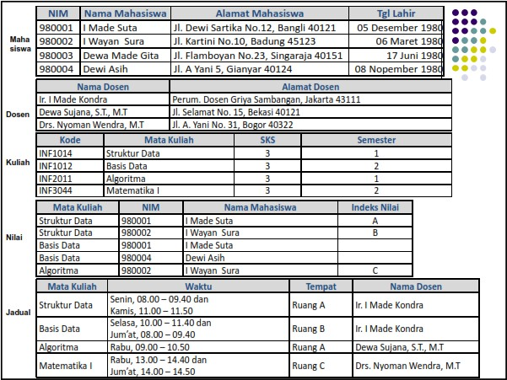

**BERIKUT BUKTI DATA DARI SUMBER ANALISIS PERUSAHAAN**

Dari gambar yang saya lampirkan, saudara di minta untuk menjelaskan tabel mana saja yang harus di normalisasi dan kemudian berikan relasi antar tabelnya.

**Syarat dalam menjawab pertanyaan diatas :**

1. Baca dan pahami modul III dan IV yang telah di sampaikan.
2. Instal sotfware Power designer dilaptop anda untuk merancang hasil normalisasi database anda
3. Hasil pekerjaan anda yang terdeteksi PLAGIARISME, nilai = 0
4. Kerjakan pertanyaan diatas dengan santai, jangan panik, gunakan pemahaman yang anda telah dapatkan dari referensi yang anda baca.

**------ SELAMAT BEKERJA ------**

|  |  |  |
| --- | --- | --- |
| Dosen Pengampu Matakuliah | Syafrial Fachri Pane,S.T.,M.T.I | 9 April 2020 |
| Ka. Prodi D4 Teknik Informatika | M. Yusril Helmi Setyawan.,S.Kom.,M.Kom |  |
| 9 April 2020 |

Jawaban :

1. - Sistem Database adalah sebuah sistem penyusun dan pengelolaan record-record dengan menggunakan perangkat komputer, dengan tujuan untuk menyimpan atau merekan serta memelihara keseluruhan datasebuah organisasi/perusahaan sehingga mampu menyediakan informasi yang optimal dimana nantinya dapat digunakan untuk kepentingan proses pengambilan keputusan.

- Sistem informasi menurut John F. Nash : Sistem Informasi adalah kombinasi dari manusia, fasilitas atau alat teknologi, [media](https://www.kompasiana.com/tag/media), prosedurdan pengendalian yang bermaksud menata jaringan komunikasi yang penting, proses atas transaksi-transaksi tertentu dan rutin, membantu manajemen dan pemakai intern dan ekstern dan menyediakan dasar pengambilan keputusan yang tepat.

1. **Berikut merupakan 3 level abstraksi data :**

**- Level Fisik (**Physical Level**)**

Level fisik merupakan level abstraksi yang paling rendah menjelaskan secara detail bagaimana data disimpan dan kondisi sebenarnya atau diorganisasikan decara fisik atau aktual. Physical level sering disebut sebagai level eksternal merupakan bentuk implementasi konseptual, yaitu suatu pandangan perancang yang bekaitan dengan permasalahan teknik penyimpanan data dalam database ke dalam media penyimpanan yang digunakan. Pandangan ini bersifat sangat teknis danlebih berorientasi pada mesin, yaitu berkaitan dengan organisasi berkas database.Pada level ini struktur data yang diperlukan gambaran secara rinci yang dibutuhkan oleh system enginner, dan level ini umumnya digunakan oleh para pakar software dan hardware.

- **Level Konseptual (Conceptual Level)**

Level konseptual merupakan level abstraksi yang lebih rendah dari level logika dan merupakan level abstraksi yang lebih tinggi dari level fisik. Level ini memberikan gambaran tentang data apa yang sebenarnya perlu disimpan dalam database, serta hubungan atay relasi yang terjadi diantara data dari keseluruhan database.

- **Level pandangan pengguna**

Level pandangan pengguna atau level eksternal merupakan pandangan para pengguna database pada masing-masing pengguna database, sehingga memiliki cara pandang yang berbeda-beda tergantung pada macam data apa saja yang tersedia atau dapat diakases oleh pengguna.

Level ini merupakan level abstraksi yang mendeskripsikan bagian tententu dari keseluruhan database secara logika kepada pengguna tentang data yang dibutuhkan. Level ini merupakan level abstraksi data tertinggi yang menggambarkan sebagian saja tentang data yang dapat dilihat dan dipakai dari keseluruhan database. Pengguna tidak perlu tahu bagaimana sebenarnya data-data tersebut tersimpan.

1. Dalam database terdapat yang namanya jenjang data atau urutan data yaitu sesuatu yang dimulai dari kumpulan yang terkecil sampai yang terbesar. Berikut merupakan urutan jenjang data :

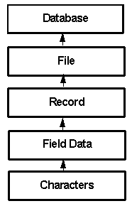

* **Characters**: merupakan bagian data yang terkecil, dapat berupa karakter numerik, huruf ataupun karakter-karakter khusus (special characters) yang membentuk suatu item data / field.

- **Bit** :Referntasi unit dari dat yang kita ketahui

- **Byte**:sekumpulan bit terbentuk dari angka dan simbol

* **Field**: merepresentasikan suatu atribut dari record yang menunjukkan suatu item dari data, seperti misalnya nama, alamat dan lain sebagainya. Kumpulan dari field membentuk suatu record. field name: harus diberi nama untuk membedakan field yang satu dengan lainnya field representation: tipe field (karakter, teks, tanggal, angka, dsb), lebar field (ruang maksimum yang dapat diisi dengan karakter-karakter data). field value: isi dari field untuk masing-masing record.
* **Record**: Kumpulan dari field membentuk suatu record. Record menggambarkan suatu unit data individu yang tertentu. Kumpulan dari record membentuk suatu file. Misalnya file personalia, tiap-tiap record dapat mewakili data tiap-tiap karyawan.
* **File**: File terdiri dari record-record yang menggambarkan satu kesatuan data yang sejenis. Misalnya file mata pelajaran berisi data tentang semua mata pelajaran yang ada.
* **Database**: Kumpulan dari file / tabel membentuk suatu database

1. Definisi mengenai pendekatan normalisasi dan pendekatan model entity relationship (ER) dalam perancangan database :

- Pendekatan normalisasi yaitu Membangun sebuah logika basis data yang secara tidak langsung berkaitan dengan model data, dengan menerapkan sejumlah regulasi dan kriteria standar untuk menghasilkan struktur tabel yang normal. Design basis data dari situasi nyata, tetapi sudah mempunyai beberapa item yang dimasukkan ke baris dan kolom pada tabel relational

- Pendekatan model entity relationship (ER) yaitu Sekumpulan data dan relasi antar kelompok data yang dibuat menjadi sebuah diagram. Model basis data ini dapat diketahui dengan tepat jika telah diketahui sistem basis data secara keseluruhannya.

1. 3 tahapan sederhana dalam merancang database :

- Pengumpulan data yaitu proses pengumpulan informasi yang nantinya dapat dijadikan bahan untuk dibahas.

- Analisis yaitu menelaah terlebih dahulu apakah data tersebut valid dan terhindar dari redudansi serta cocok untuk di lanjutkan ketahap selanjutnya.

- Perancangan yaitu suatu tahap untuk merancang data yang telah dimiliki. Maksudya yaitu proses untuk menentukan isi dan pengaturan data yang dibutuhkan untuk mendukung berbagai rancangan sistem

1. Berikut merupakan 5 macam attribut dalam database :

* Atribut key dan atribut deskriptif . Atribut deskriptif adalah atribut-atribut yang tidak menjadi atau merupakan anggota dari Primary key. Atribut Key adalah satu atau gabungan dari beberapa atribut yang dapat membedakan semua baris data dalam tabel secara unik. Dikatakan unik jika pada atribut yang dijadikan kunci tidak boleh ada baris data dengan nilai yang sama. Ada 4 macam key yang dapat diterapkan pada suatu tabel, yaitu :

1. Super key

2. Candidate key

3. Primary key

4. Foreign key

* Atribut Sederhana (Simple Attribute) dan Atribut Komposit (Composite Attribute)

- Atribut sederhana yaitu atribut atomik yg tidak dapat diuraikan lagi menjadi sub-sub atribut.

- Atribut komposit yaitu atribut yang masih dapat diuraikan lagi menjadi sub-sub atribut yang masing-masing memiliki makna.

* Atribut Bernilai Tunggal ( Single-valued attribute ) dan Atribut Bernilai Banyak ( Multivalued attribute)

-Atribut Bernilai Tunggal -> ditujukan pada atribut-atribut yang memiliki paling banyak satu nilai untuk setiap baris data

-Atribut Bernilai Banyak -> ditujukan pada atribut-atribut yang dapat diisi dengan lebih dari 1 (satu) nilai, tetapi jenisnya sama

* Atribut Harus Bernilai ( Mandatory Attribute ) dan Nilai Null ( Non Mandatory Attribute)

-Atribut harus bernilai -> adalah atribut pada sebuah tabel yang harus berisi data (nilainya tidak boleh kosong)

-Nilai Null -> adalah atribut yang nilainya boleh kosong. Nilai (konstanta) Null digunakan untuk mengisi atribut yang nilainya memang belum siap atau tidak ada. Nilai Null tidak sama dengan spasi.

* Atribut Turunan ( Derived Attribute )

-Atribut turunan -> atribut yang nilai-nilainya diperoleh dari pengolahan atau dapat diturunkan dari atribut atau tabel lain yang berhubungan

-Atribut turunan sebenarnya dapat ditiadakan dari sebuah tabel, karena nilai-nilainya bergantung pada nilai yang ada di atribut lainnya.

1. Ketergantungan Fungsional Merupakan konsep dasar normalisasi yang menjelaskan hubungan antar atribut, atau lebih khusus menjelaskan nilai suatu atribut yang menentukan nilai atribut lainnya. Fungsinya menjadi acuan dekomposisi data ke dalam bentuk yang lebih efisien. Ketergantungan Fungsional (functional dependency) sering disingkat dengan KF. Kata dependency sendiri berarti bergantung, ya memang ketergantungan itu yang akan kita bahas.

Functional dependency (ketergantungan fungsional) menggambarkan hubungan kaitan antara atribut-atribut dalam relasi, dikatakan fungsional dependent karena nilai dari suatu atribut digunakan oleh atribut yang lain. Simbol untuk menyatakan functional dependent adalah ⇒ dibaca secara fungsional menentukan.

Contoh : A ⇒ B (A secara fungsional menentukan B)

Artinya bahwa A secara fungsional menentukan B atau B bergantung pada A  
IMG_256

Contoh :

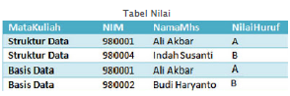

Ketergantungan fungsional dari tabel nilai diatas adalah :

NIM --.> NamaMhs

NIM menentukan nama mahasiswa karena NIM yang sama menunjukan nama mahasiswa yang sama.

{Matakuliah,NIM} ⇒NilaiHuruf

1. Model data untuk perancangan basis data dibagi menjadi 2 yaitu :
2. **Model data berdasarkan objek**
   1. **Model keterhubungan entitas (**entity-relationship model**) adalah suatu model untuk mendeskripsikan basis data dalam bentuk entitas, atribut, dan relationship antar entitas**
   2. Model berorientasi objek (object-oriented model) adalah pendekatan untuk memodelkan suatu aplikasi yang digunakan pada awal [siklus hidup perangkat lunak](https://translate.googleusercontent.com/translate_c?client=srp&depth=1&hl=id&rurl=translate.google.com&sl=en&sp=nmt4&tl=id&u=https://en.m.wikipedia.org/wiki/Software_development_process&usg=ALkJrhgePiumaQOFuAvA3DBNK69-rLhDTA" \o "Proses pengembangan perangkat lunak) ketika menggunakan pendekatan berorientasi objek untuk pengembangan perangkat lunak.
   3. Model data semantik (semantic data model) adalah deskripsi database tingkat tinggi semantik dan formalisasi penataan (model database) untuk basis data.
   4. Model data fungsional (functional data model)
3. **Model data berdasarkan record** 
   1. **Model relasional (**relational model**) yaitu dimana data serta hubungan antar data direpresentasikan oleh sejumlah tabel dan masingmasing tabel terdiri dari beberapa kolom yang namanya unique. Model ini berdasarkan notasi teori himpunan (settheory), yang artinya yaitu relation. Contohnya pada data base penjualan barang, terdiri dari 3 tabel yaitu Supplier, Suku\_cadang, Pengiriman**
   2. Model hirarkis (hierarchical model) yaitu dimana data serta hubungan antar data direpresentasikan dengan record dan link (pointer), kemudian record-record tersebut disusun dalam bentuk tree (pohon), dan masing-masing node pada tree tersebut merupakan record/grup data elemen dan memiliki hubungan cardinalitas 1:1 dan 1:M
   3. Model jaringan (network model) atau disebut juga model CODASYL (Conference on Data System Language), mirip dengan hirarkical model dimana data dan hubungan antar data direpresentasikan dengan record dan links. Perbedaannya terletak pada susunan record dan linknya yaitu network model menyusun record-record dalam bentuk graph dan menyatakan hubungan cardinalitas 1:1, 1:M dan N:M.
4. 4 macam derajat kardinalitas dalam merancang database :

* Satu ke satu (one to one),banyak dengan satu entitas pada himpunan entitas B, dan begitu juga sebaliknya setiap entitas pada himpunan entitas B berhubungan dengan paling banyak dengan satu entitas pada himpunan entitas A.

Contohnya yaitu MHS dengan KTM

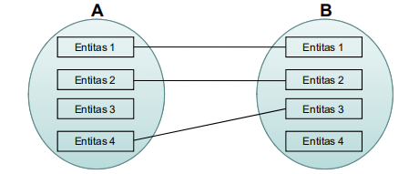

* Satu Ke banyak (one to Many), Berarti setiap entitas pada himpunan entitas A dapat berhubungan dengan banyak entitas pada himpunan entitas B, tetapi tidak sebaliknya.

Contoh : MHS dengan KTM

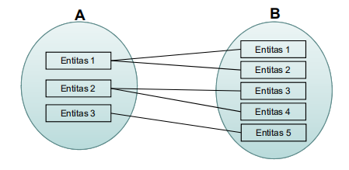

* Banyak ke satu ( Many to One) yaitu setiap entitas pada himpunan entitas A berhubungan dengan paling banyak satu entitas pada himpunan entitas B, tetapi tidak sebaliknya, dimana setiap entitas pada himpunan entitas B dapat berhubungan dengan banyak entitas pada himpunan entitas A.

Contoh : KTM dengan DOSEN

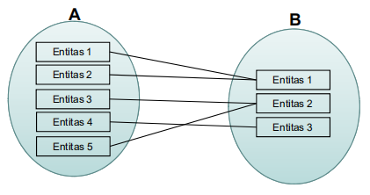

* Banyak ke banyak (Many to Many), yaitu setiap entitas pada himpunan entitas A dapat berhubungan dengan banyak entitas pada himpunan entitas B, begitu juga sebaliknya, dimana setiap entitas pada himpunan entitas B dapat berhubungan dengan banyak entitas pada himpunan entitas A

Contoh : PRODUK dengan KONSUMEN.

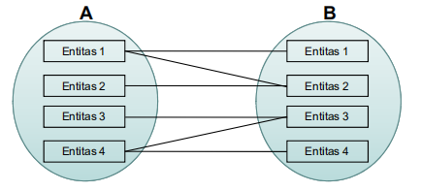

1. 3 syarat yang harus terpenuhi dalam membuat tabel yang baik :

- Data harus real atau valid maksudnya yaitu data nya harus memiliki bukti yang tertera, dan jika tidak ada bukti yang valid, maka tidak bisa di terima atau di akses ke tahap selanjutnya.

- Tidak redudansi, semua data yang akan di lanjutkan dalam pembuatan tabel harus terhindar dari redudansi atau data ganda, agar tidak terjadi konflik yang membuat kekacauan dalam pengaksesan, serta jika adanya data yang ganda (redudansi) maka data tersebut tidak akan terakses.

- saling berelasi, jika telah melewati tahap sebelumnya, maka syarat selanjutnya yaitu semua tabel harus saling berelasi satu sama lain.

**Soal bagian B**

Merancang Database RS. Sitorus Berikut merupakan tahapan serta penjelasannya :

Tahap perancangan database secara umum antara lain :

* Tahap 1, Pengumpulan data dan analisis
* Tahap 2, Perancangan database secara konseptual
* Tahap 3, Pemilihan DBMS
* Tahap 4, Perancangan *database* secara logika (*data model mapping*)
* Tahap 5, Perancangan *database* secara fisik
* Tahap 6, Implementasi Sistem *database*

Setelah mengetahui tahapan dari perancagan database, berikut pembahasan mengenai Cdm dan Pdm :

Cdm yaitu perancangan basis data tyang berdasarkan pengumpulan data dan analisis, sedangkan Pdm adalah perancangan database secara fisik, tipe data bersifat lebih khusus dan spesifik.

Setelah kita mengetahui langkah-langkah menyusun basisdata, Ada juga yang nama nya Normalisasi, Apa aitu normalisasi? Normalisasi yaitu suatu Teknik untuk menghasilkan sekumpulan relasi atau tabel yang memiliki karakteristik tertentu untuk memenuhi kebutuhan organisasi.

Seperti yang telah ditentukan pada umumnya, bahwa jika akan membuat cdm dan pdm, maka kita harus mengumpulkan data terlebih dahulu, dan tidak boleh membuat nya dengan tidak ada data yang nyata, sebagai mana pengertian database sendiri yaitu datanya harus terbukti atau nyata (real).

Setelah mengetahui penjelasan dari Cdm dan Pdm, lalu masuk ke tahap yang pertama yaitu :

1. Pengumpulan Data

Beberapa data yang terkait/ dapat dikumpulkan yaitu :

1. Petugas : kd\_petugas, nama\_petugas, alamat\_petugas, jam\_jaga
2. Pasien : kd\_pasien, kd\_dokter, nama\_pasien, alamat\_pasien, tanggal\_datang, keluhan
3. Dokter : kd\_dokter, nama\_dokter, alamat\_dokter, spesialisasi\_dokter
4. Ruang : kd\_ruang, nama\_ruang, nama\_gedung
5. Rawat inap : kd\_rawat\_inap, kd\_pasien, kd\_ruangan
6. Pembayaran : kode\_pembayaran, kd\_pasien, kd\_petugas, jumlah\_harga
7. Langkah selanjutnya yaitu menganalisis dan menormalisasikan data. Maksud tahap menormalisasikan yaitu tahap penyederhanaan data yang terkait.

Tabel\_petugas :

Kd\_petugas (pk)

Nama\_petugas

Alamat\_petugas

Tabel\_pasien :

kd\_pasien (pk)

nama\_pasien

alamat\_pasien

tanggal\_datang keluhan

Tabel\_dokter :

kd\_dokter (pk)

nama\_dokter

alamat\_dokter

spesialisasi\_dokter

Tabel\_ruang :

kd\_ruang (pk)

nama\_ruang

nama\_gedung

Tabel\_rawat\_inap :

kd\_rawat\_inap (pk)

Tabel\_pembayaran :

kode\_pembayaran(pk)

jumlah\_harga

Setelah di normalisasaikan seperti diatas, maka kita dapat melanjutkan data diatas untuk dibuat menjadi CDM dan nanti setelah CDM selesai, maka baru bisa melanjutkan ketahap PDM.

Berikut merupakan tahap merancang database untuk membuat tabel CDM

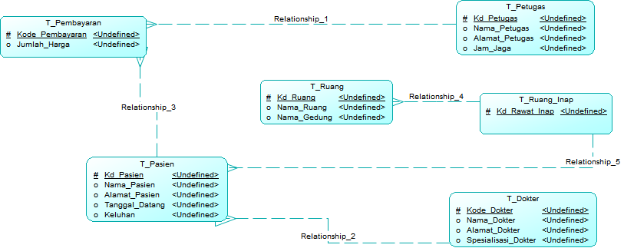

Selanjutnya, tabel CDM tersebut di lanjutkan menjadi tabel PDM

